Открытый урок Класс: 4 урок 44
КГУ ОСШ –гимназия «Мырзакент» учитель начальных классов Вольвакова Елена Ивановна
Тема урока: Внеклассное чтение А.Гайдар. Тимур и его команда
Цель урока:
Закрепление и разбор повести «Тимур и его команда»,
продолжить работу над совершенствованием качеств полноценного навыка чтения и умения работать с текстом произведения.
Развивать восприятие, мышление, внимание, воображение, память, устную речь учащихся.
Оборудование: учебник, компьютер- презентация,, карточки, таблицы, тесты, словарь
Дополнительно: учащиеся самостоятельно готовят задание по внекл чтению
 | Деятельность учителя | Деятельность обучающихся | наглядности
2 мин. | - Организационный момент. Приветствует учеников, проверяет готовность к уроку, желает успеха. Разделение на группы по приему «Выбери меня»  Психологический настрой  - Руки? (на месте)  - Ноги? (на месте)  - Локти? (у края)  - Спина? (прямая)  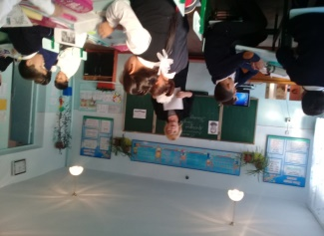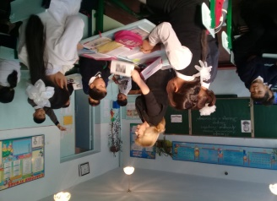 | Ученики осмысливают поставленную цель. Дети делятся на группы.  «Миф», «Былины», «Сказка», «Рассказ» | Карточки с героями произведений
17 мин. | - Мотивация к изучению нового.  (Дополнительное д/з для уч-ся по внекл чтению) (ученицы сюрпризом подготовили отрывок из сказки)  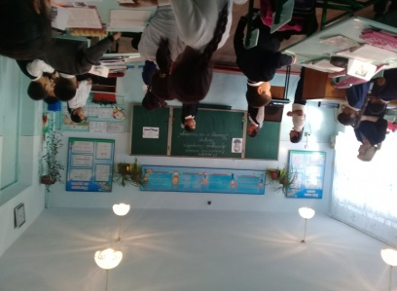  «ГОРЯЧИЙ СТУЛ»  - Когда была написана повесть?(в 1940 г)  - В каком году книга вышла в печать?(в 1941г)  - В течение какого месяца и в какой газете печаталась эта книга?(в течение всего сентября в газете «Пионерская правда»)  - В каком году А Гайдар написал сценарий к фильму? (в 1940)  - В каком году вышел первый фильм «Тимур и его команда? (в 1940)  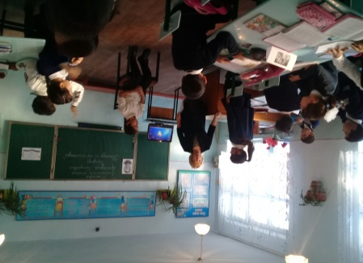  С помощью наводящих вопросов, учитель проводит закрепление темы по повести с просмотром презентации «Тимур и его команда»  С чего началась история?  С какими героями мы познакомились, прочитав отрывок?  Что вы узнали о Жене и Ольге?  Где был их отец?  Что должна была сделать Женя?  -Куда попала Женя?  -Почему она не смогла уйти из этого дома?-Кто её не выпускал?  (Выборочное чтение)  - Что натворила Женя в этом доме?  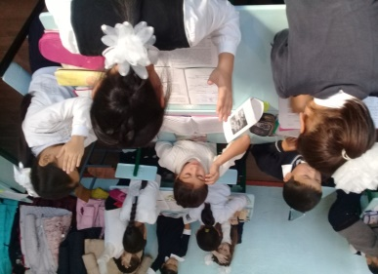  Вопросы после слов из книги «…обиженная Женя ушла в сад».  - Кто такие Ольга и Женя? Кто из них старше? Докажете, что Ольга старше. (Ответы детей.)  - Какой мы увидели Ольгу? (Серьезная, заботливая.)  - Какой характер у Жени? ( Она добрая, но беспечная.)  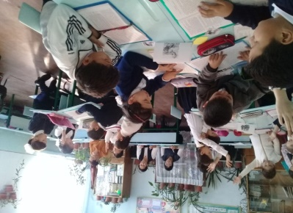  Вопросы после слов из книги «…Очень странно».  - Кого вам напоминает Женя в этой ситуации? (Она ведет себя как мальчик, т. к. у нее в руках рогатка.)  - Какая черта характера Жени раскрывается в этом отрывке? (Женя - озорная девочка.)  Вопросы после слов из книги «…Она сняла трубку».  - На какой необычный чердак попала Женя? (Чердак был обитаем.)  - Что Жене показалось странным на чердаке?  (Прочитайте описание чердака)  - Как ведет себя Женя на чердаке? (Она представила себя на военном корабле, на котором ведет сражение с воображаемым противником.)  - Какую роль в игре выбрала себе Женя? (Роль капитана.)  - Какие черты характера девочки раскрываются в этом эпизоде? (Она веселая, фантазерка, лидер.)  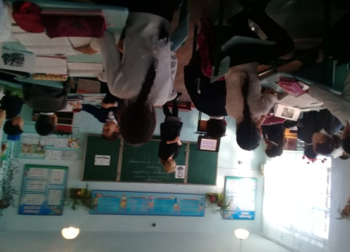  - Докажите, что Женя фантазерка. (Ответы детей.)  - Отчего Жене «стало не по себе»? (Ответы детей.)  - Кто предупреждает Женю об опасности? (Ответы детей.)  - Что же рассердило ребят из команды Тимура, ведь Женя забралась на чердак в своем саду? (Ответы детей.)  - Как А.Гайдар выделяет Тимура из команды? (Тимур был в синей безрукавке, на груди которой была вышита красная звезда.)  - Как могло получиться, что Тимур знает Женю, а Женя только слышала о нем?  - Мы не сможем ответить на этот вопрос, т.к. нам для этого надо прочитать повесть полностью.  - Каким мы увидели Тимура? (Он смелый, добрый.)  - Женя поняла, чем занимаются ребята? (Ответы детей.)  - Женя стала участницей этой удивительной игры.  - Ребята играют или выполняют какие-то очень важные дела? (Ответы детей.)  - Что же важного в их делах? (Ребята готовы прийти на помощь тем, кто попал в беду.)  - Это очень важно для самих ребят. Именно в детстве закладываются крупицы добра, правильного отношения к людям, к Родине.  - Почему именно Тимур стал командиром? (Ответы детей.)  - Какие качества в нем ценят ребята? (Тимур мужественный, добродушный, отзывчивый, сильный, честный.)  Угадай, кто это:  - У нее «такие же, как у отца, нос, рот, брови. И, вероятно, такой же, как у него, будет характер»  - «Высокий темноволосый мальчуган лет тринадцати. На нем были легкие черные брюки и темно-синяя безрукавка с вышитой красной звездой»  - «Косматый, одетый в лохмотья хромоногий старик, который держал в руке кривую обнаженную саблю» | Ученики отвечают на вопросы учителя. | презентация
10 мин. | - Актуализация знаний  - Словарная работа – что означает слово «команда»?  - (каждый ученик высказывает своё мнение и получает карточку со словом «команда»; сколько значений имеет слово?)  КОМАНДА ЭТО:  - Краткий устный приказ установленной формы. Раздалась команда: «Огонь!»  - Начальствование над какой-нибудь воинской частью. Отряд под командой лейтенанта.  - Отряд воинское подразделение. Пожарная команда. Саперная команда.  - Личный состав, экипаж судна. Команда корабля.  - Спортивный коллектив. Футбольная команда.  - Группа связанных чем-нибудь людей, чье-нибудь окружение. Дворовая команда ребят  Работа в группах –Дать характеристику команде Тимура и шайке Квакина  Индивидуально – каждый ученик работает с тестом по теме  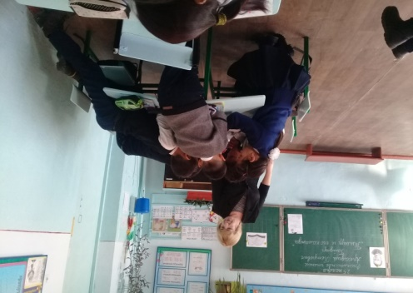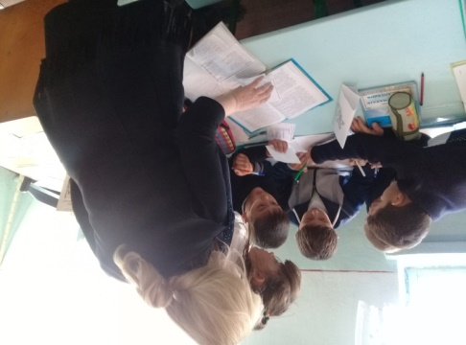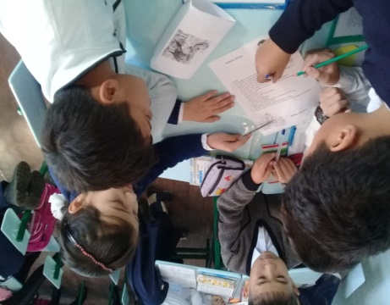  Сравните характеры этих героев, цель их занятий, поведение в переговорах,  – Как, по вашему мнению, автор относится к своим героям? Почему вы так думаете? (Высказывания детей с опорой на текст.) | Ученики работают над текстом. Демонстрируют свои знания. | учебник  карточки
7 мин. | - Закрепление урока. Просмотр слайда презентации  В конце повести герои - Тимур и его команда - вывели банду Квакина на чистую воду. Они придумали умный план, в результате которого хулиганы попались в ловушку – их заперли на базарной площади в будке, и все увидели, кто ворует фрукты из садов. Тимур выпустил главу хулиганов, несмотря на то что тот не хотел этого. Так благородный герой и его друзья победили, а хулиганы были повержены, но больше – в моральном плане.  Заключительный аккорд: "У него есть друзья!"(читает ученица)  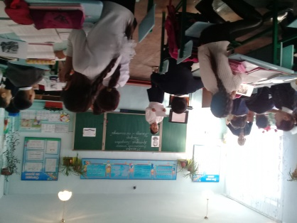 | Ученики демонстрируют свои знания.
3 мин. | V.Итог урока. Этап рефлексии:.  - Чему научил вас урок?  - Какое впечатление осталось у вас от урока?  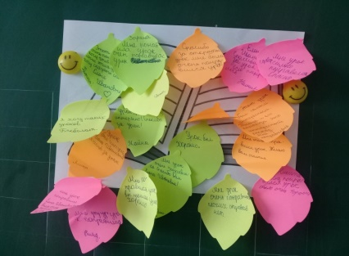 | Оценивают работу своих одноклассников,  На стикерах записывают свое мнение по поводу урока. | стикеры
1 мин. | VI. Домашнее задание. Пересказ по памяти | Записывают домашнюю работу в дневниках.

